***ЭКСКУРСИОННЫЙ АВТОБУСНЫЙ ТУР***

***Геленджик + Кабардинка +Абрау-Дюрсо+***

***г. Новороссийск +Краснодар-парк Галицкого.***

***с 14 июля по 20июля; 11августа по 17августа 2023г.***

***с 25 августа по 31 августа; 08 сентября по 14 сентября 2023г.***

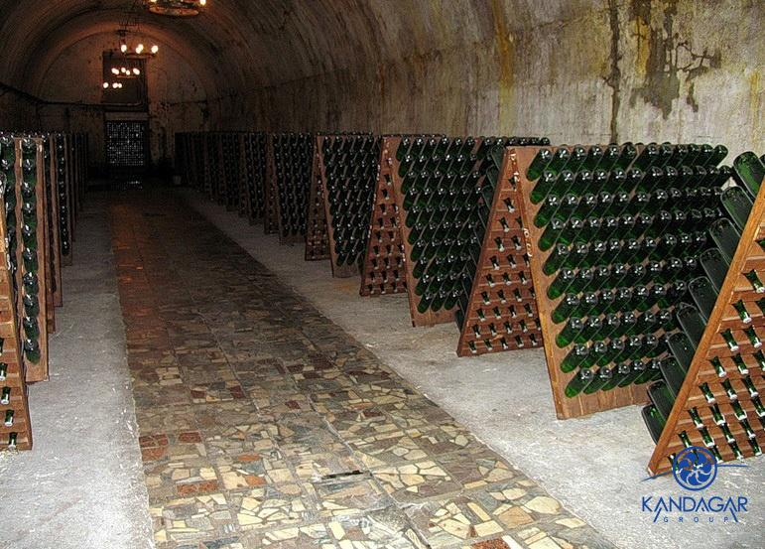 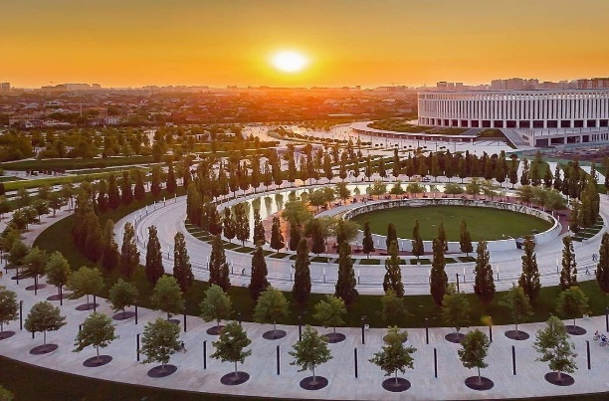 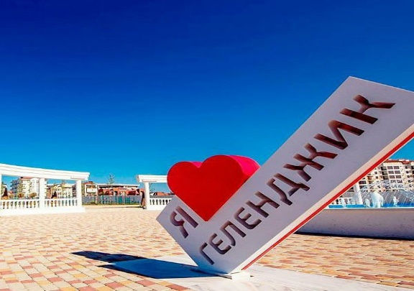

**1 День-14.07.23г.** в 19.00 - г. Макеевка ДДЮТ. 18.45. - выезд от остановки «Мотель», 18.30 крытый рынок «Эльдорадо» в

г. Геленджик на комфортабельном автобусе. (Мерседес, МАН.)

**2 День.** Прибытие, в г. Геленджик. Размещение в отеле «НАДЕЖДА» 2х-3х местных номерах со всеми удобствами. Обед. Свободное время. Отдых. МОРЕ. Вечерняя обзорная экскурсия по г. Геленджику, прогулка по главной набережной Геленджика, посещение нового храма.

**3 День.** Завтрак. Отдых на море. Обед. Посещение «Старого парка». - одного из главных достопримечательностей Геленджикского района, первый и единственный на Черноморском побережье. Здесь на площади в полгектара нашли свое воплощение основные эпохи Мировой культуры и эстетики, Входные билеты оплачиваются дополнительно. **4.День.** Завтрак. Отдых на море. Свободное время. Обед. Автобусная экскурсия, посещение завода шампанских вин «АБРАУ-ДЮРСО» -обзорная экскурсия по территории завода, массовое гуляние, выступление известных артистов, шоу цветных фонтанов, ярмарка сувениров. + входные билеты 1000 руб. допол.

**5День.** Завтрак. Обед. Свободное время. Отдых на море.

**6.День.** Завтрак. Отдых на море. Обед. Освобождение

Номеров. Экскурсия в Новороссийск + Краснодар-парк ГАЛИЦКОГО.**7. День. Приезд в Донецк в 07.00 утра.**

**СТОИМОСТЬ ТУРА С ЧЕЛ. – 21 500 руб.**

**для членов профсоюза и их семьи 17 500 руб с чел.**

В стоимость тура входит: Проезд комфортабельным автобусом. Проживание в 2-3-4-местных номерах с удобствами, телевизор, холодильник, кондиционер экскурсии по программе, питание двухразовое: завтрак + обед. бассейн с подогревом.

**За справками:+7-949-31-55-730**

**Email:** [**sovetskayarop @mail.ru**](mailto:salkov.an@mail.ru)

